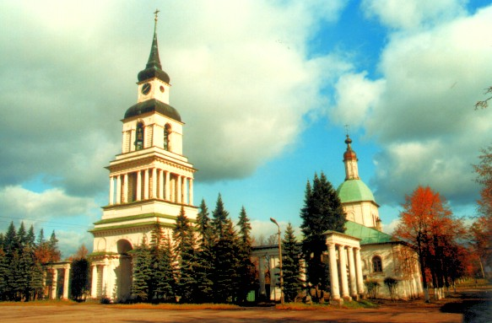
Изделия местных мастеров можно видеть в залах Слободского краеведческого музея.
Улицы города хранят память о многих известных людях. Это родина академика, врача А.Бакулева (1890-1967) (усадьба-музей выдающегося кардиохирурга находится в окрестностях Слободского – д.Бакули). В Слободском родился писатель-романтик А.Грин (сохранился, и то лишь частично, Никольский храм, где был крещен будущий создатель «Алых парусов», «Золотой цепи», «Бегущей по волнам»). В 1899-1901 гг. сюда был сослан латышский народный поэт Я.Райнис (дом-музей находится на ул.Вятской). Из Слободского парнишкой ушел на фронт Г.Булатов, водрузивший в составе штурмовой группы первое красное знамя на одном из фронтонов рейхстага в 1945 г. (захоронение героя — на новом городском кладбище).
На главной городской площади
Слободской - купеческий город. Он расположен на пересечении важных торговых путей. Среди исторических достопримечательностей городского центра – добротные купеческие особняки, строение Гостиного двора, торговые ряды. Хорошо сохранилось здание городской Управы, где размещался и Анфилатовский банк, первый в России (1810) общественный банк (т.е. переданный под управление выборного городского органа). Созданный на средства слободского купца К.Анфилатова, банк своей деятельностью во многом определил развитие города в XIX - начале XX века. С именем Анфилатова связана и первая русская торговая экспедиция в США (1806).
С XVII-XIX вв. в городе и районе развивается кожевенное и скорняжное производство. Ныне самое крупное предприятие этой отрасли – расположенная недалеко от Слободского (пос. Вахруши) кожевенно-обувная фабрика.
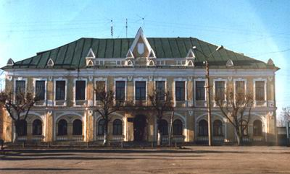
В 1893 г. крестьянин Фрол Лесников основал предприятие по переработке беличьих шкурок, из которого выросла меховая фабрика „Белка". Ее продукция получила множество наград на престижных международных выставках. Норку, песца, чернобурую и красную лисицу выращивают в зверохозяйстве „Вятка", расположенном в Слободском районе. Меховые изделия шьют еще несколько малых предприятий города.
Слободской сегодня — один из промышленных центров Кировской области. Здесь работают фанерный комбинат „Красный якорь", экспортирующий продукцию в Европу и США, мебельный комбинат, спичечная фабрика „Белка-фаворит", спиртоводочный завод.
Слободской — это самый посещаемый туристами, после областного центра, вятский город.

Здесь находился Анфилатовский банк
α

Издательская группа

«Город нашего детства»
Слободская городская библиотека им. А.Грина ©;
С.Терещенко © (текст, план-схема, дизайн буклета);
М.Довгаль © (фото).
613150 Слободской
ул. Советская, 69. Телефон: (262) 4-10-58
СлободскоЙ
КРАТКий путеводитель
Самый русский город
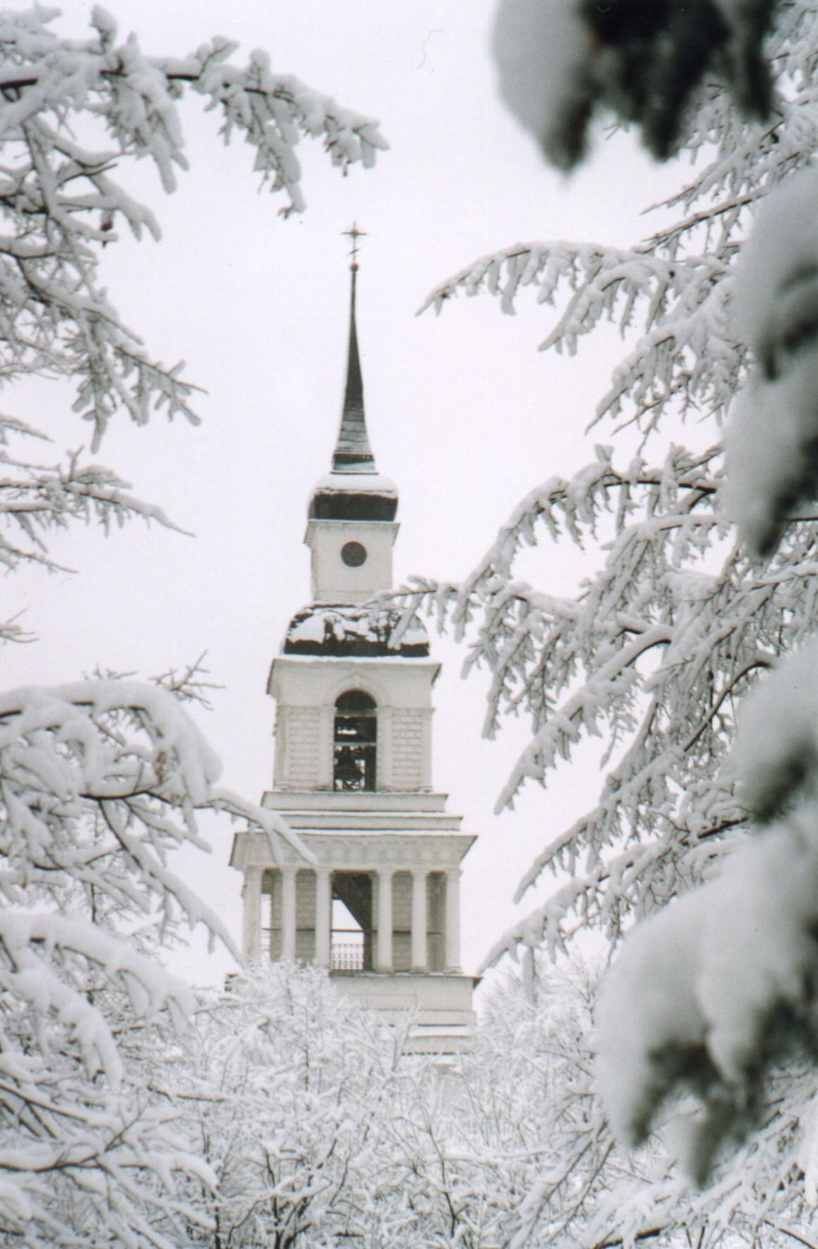

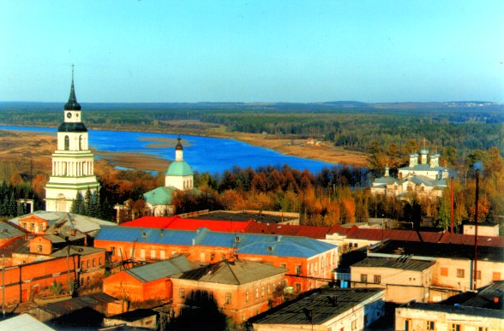
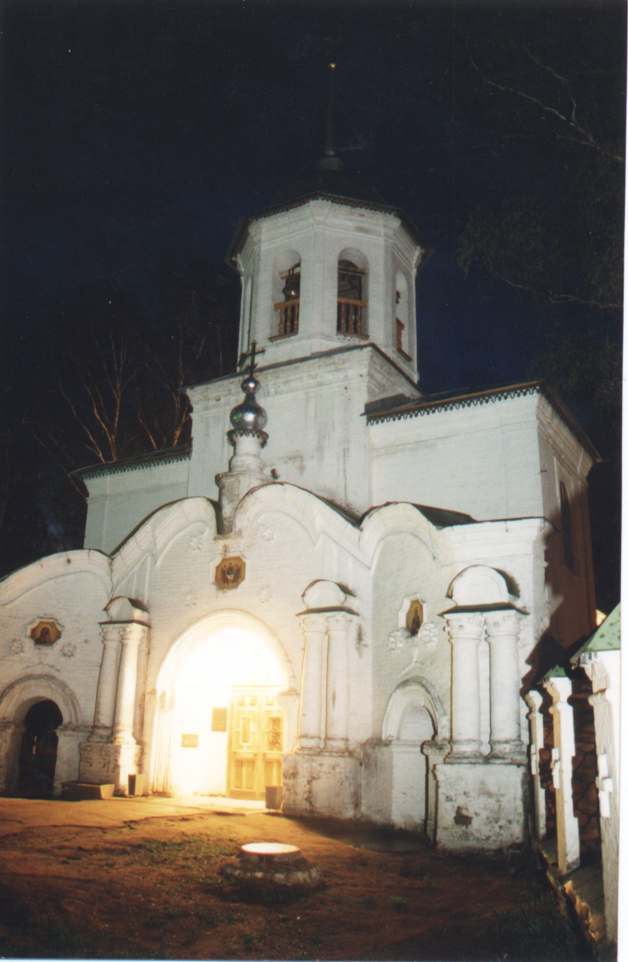
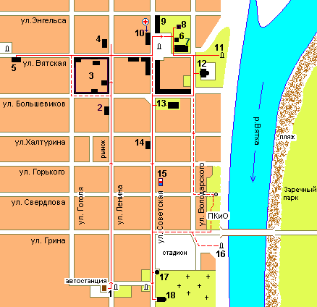
C
Панорама города
По исторической части города
От автостанции, куда прибывает основной поток приезжающих, направьтесь к центральной части города по улице Ленина, по направлению на север. Осмотрев Христорождественский монастырь, (можно обойти его по улицам Большевиков и Гоголя) вы окажетесь на ул. Вятской. Поверните затем налево и побывайте в находящемся неподалеку мемориальном доме-музее латышского поэта Яна Райниса. Отсюда можно пройти по улице Вятской до главной площади, где расположены основные туристские объекты города (см. план- схему).
Двигаться обратно к автостанции можно либо по ул. Советской, либо по ул. Володарского и аллее городского парка (пройдя затем к памятному знаку «Алый парус» на берегу реки). Но в любом случае советуем побывать у западной стены бывшего Никольского храма, где размещена памятная доска с надписью о крещении здесь в 1880 году Александра Гриневского. Это на сегодня единственное достоверно известное место, связанное с рождением в нашем городе и последующим христианским обрядом крещения будущего всемирно известного писателя А. С. Грина.
В завершении экскурсии побывайте у Троицкой церкви – одном из красивейших мест города.
Слободской – муниципальное образование, город областного значения. Расположен в 35 км от г. Кирова, на правом берегу Вятки, занесен в список исторических городов России. В городе и его окрестностях насчитывается более 40 уникальных памятников истории, археологии, архитектуры, некоторые – федерального значения. Почти все они, в той или иной мере, нуждаются в реставрации.
Троицкая церковь
1. Автостанция. Монумент в честь 100-летия рождения В.И.Ленина.
2. Здание бывшего Реального училища (ныне педагогического колледжа).
3. Христорождественский женский монастырь.
4. Старейшее каменное строение города (ныне типография).
5. Дом-музей Я. Райниса.
6. Колокольня Преображенского собора с курантами.
7. Благовещенская церковь (краеведческий музей).
8. Михайло-Архангельская деревянная церковь.
9. Гостиный двор (торговый центр).

10. Анфилатовский банк (ныне городская библиотека им. А.Грина).
11. Памятник воинам-слобожанам, погибшим в 1941-1945 годах.
12. Свято-Екатерининский кафедральный собор.
13. Никольский храм (место крещения будущего писателя А.Грина).
14. Дом К.Анфилатова (ныне Дом детского творчества).
15. Здание городской администрации.
16. Памятник А.Грину – стела «Алый парус».
17. Часовня Иоанна-Предтечи.
18. Троицкая церковь.
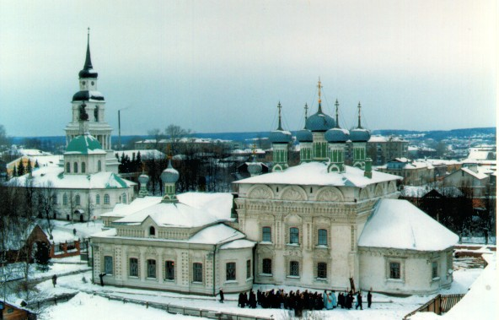
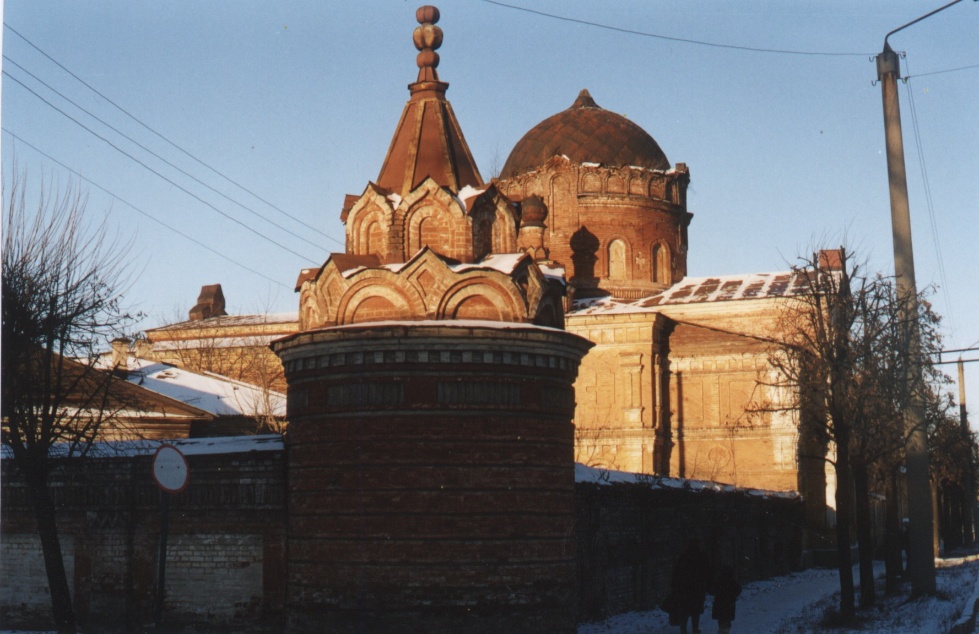
Официальная дата основания Слободского – 1505 год. До XVII в. город был деревянным. Древнейшее бревенчатое сооружение в нем, и, предположительно, в Европе – построенная в 1610 г. без единого гвоздя Михайло-Архангельская надвратная церковь. В 1973 году церковь экспонировалась в Париже, на выставке "Русская деревянная пластика".
Христорождественский монастырь
Крестный ход у Екатерининского собора
Ныне в Михайло-Архангельской церкви – филиал краеведческого музея, где находится коллекция деревянных культовых скульптур XVII - начала XIX вв.
До наших дней сохранились Свято Екатерининский кафедральный собор XVII века, Троицкая церковь XVIII века (действующие), Благовещенская церковь XVIII в. (главный отдел краеведческого музея), ансамбль Христорождественского женского монастыря XIX века.
Украшение центральной части города – площадь. Здесь высится 66 метровая колокольня Преображенского собора не дошедшего до наших дней. Колокольня сооружена в 1823 г. в стиле позднего классицизма по проекту И. Дюссар-де-Невиля. В 1851 г. мастер В. Рысев смонтировал в ее верхней части куранты диаметром 2,5 метра. Они и сегодня отсчитывают время.
На всю Россию в прошлом славились колокола Бакулевых, самовары братьев Поповых, напольные часы Д. Воробьева.
(продолжение – на обороте)

